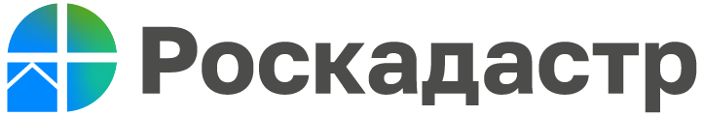

Роскадастр напоминает о получении сведений о недвижимости через портал госуслуг
Эксперты филиала ППК «Роскадастр» по Волгоградской области напоминают, что выписка из Единого государственного реестра недвижимости (ЕГРН) является основным документом, с помощью которого вы можете подтвердить право собственности на объект недвижимости – квартиру, дом, садовый участок, гараж и т.д.
С 28 февраля 2023 года для получения сведений из ЕГРН следует использовать Единый портал государственных и муниципальных услуг.
Личный кабинет позволит подать запрос на онлайн-документ. Сервис позволяет собственнику выбрать интересующий объект и загрузить любой вид выписки, а также бесплатную онлайн-выписку. При этом напоминаем, что с 1 марта 2023 года персональные данные собственника недвижимости не отображаются для иных лиц, интересующихся объектами, например, потенциальных покупателей. Для просмотра данных сведений необходимо наличие ранее заполненного заявления о согласии на предоставление персональных данных в сведениях из ЕГРН.
Кроме того, проверить подлинность любой выписки в электронном формате можно с помощью онлайн-сервиса Росреестра «Проверка электронного документа». Наведя камеру мобильного телефона на QR-код, нанесенный на документ, вы автоматически окажетесь в сервисе для проверки.
«Портал госуслуг позволяет получить как все виды выписок, так и копии документов, которые будут доступны в личном кабинете пользователя. Например, правообладатель может запросить копии межевого или технического планов на объект недвижимости, разрешение на ввод в эксплуатацию, а также копию документа, который подтвердит принадлежность вашего земельного участка к определенной категории земель», – отмечает заместитель директора филиала ППК «Роскадастр» по Волгоградской области Илья Иванов.

С уважением,
Голикова Евгения Валерьевна,
специалист по взаимодействию со СМИ
Роскадастра по Волгоградской области
Tel: 8 (8442) 60-24-40 (2307)
e-mail: ekz_34@mail.ru
Мы ВКонтакте, Одноклассники, Телеграм

